**<Requirement Analysis & Design 과제>**

소프트웨어공학 4분반 18조

B989021 박주언

**-역할분담**

|  |  |
| --- | --- |
| 이름 | 역할 |
| 박주언 | Usecase diagram 초안 작성, 역할 분담 – 판매자 파트 작성 |

* **실제 수행한 내용**

박주언 – usecase diagram 개별 작성, (Requirement list, usecase description, communication diagram, analysis class diagram) usecase 통합 후 판매자 부분 작성

1. **Requirement list**

|  |  |  |
| --- | --- | --- |
| No. | Requirement | Use Case(s) |
| 1. | 회원 중 판매자는 판매하려는 의류를 등록할 수 있는데, 등록 시 상품명, 제작회사명, 가격, 수량 정보를 입력해야 한다. | 판매의류등록  (salesregister) |
| 2. | 자신이 등록한 판매 중인 의류 상품리스트를 조회할 수 있다. | 판매의류조회  (salesinquiry) |
| 3. | 회원이 자신이 판매 완료한 의류 상품을 조회할 수 있는 기능인데, 판매 완료 상품은 남은 수량이 0인 상품을 의미하고, 각 상품의 상품명, 제작회사명, 가격, 판매된 수량, 평균 구매만족도를 상품명의 오름차순으로 정렬하여 출력한다. | 판매완료의류조회  (completeinquiry) |
| 4. | 회원이 현재까지 판매한 모든 상품에 대한 총액과 평균 구매만족도를 출력하는 기능이다. | 판매상품통계  (sales_stat) |

1. **Use case description**

1. 판매 의류 등록 (salesregister)

|  |  |
| --- | --- |
| Actor Action | System Response |
| 1. 판매 의류 등록하기  3. 상품명, 제작회사명, 가격, 수량 정보 입력 | 2. 판매 의류 등록 페이지 리턴  4. DB에 관련 정보 저장 및 등록완료 페이지 리턴 |
| Alternative Courses | |

1. 판매 의류 조회 기능 (salesinquiry)

|  |  |
| --- | --- |
| Actor Action | System Response |
| 1. 판매 의류 조회하기 | 2. 등록된 판매 중인 의류 상품 리스트 리턴 |
| Alternative Courses | |

1. 판매 완료 의류 조회 기능 (completeinquiry)

|  |  |
| --- | --- |
| Actor Action | System Response |
| 1.판매 완료 의류 조회하기 | 2. 회원이 판매 완료한 상품 리스트 리턴 |
| Alternative Courses   1. 자신이 판매 완료한 의류 상품만 조회 가능, 판매 완료한 상품은 남은 수량이 0인 상품을 의미 2. 상품명의 오름차순에 따라 출력, 각 상품에 대해 상품명, 제작회사명, 가격, 판매된 수량, 평균 구매만족도를 출력 | |

1. 판매 상품 통계 (sales_stat)

|  |  |
| --- | --- |
| Actor Action | System Response |
| 1.판매 상품 통계하기 | 2. 판매한 모든 상품에 대한 총액 및 평균 구매 만족도 출력 및 리턴 |
| Alternative Courses | |

1. **Communication diagram (or sequence diagram)**

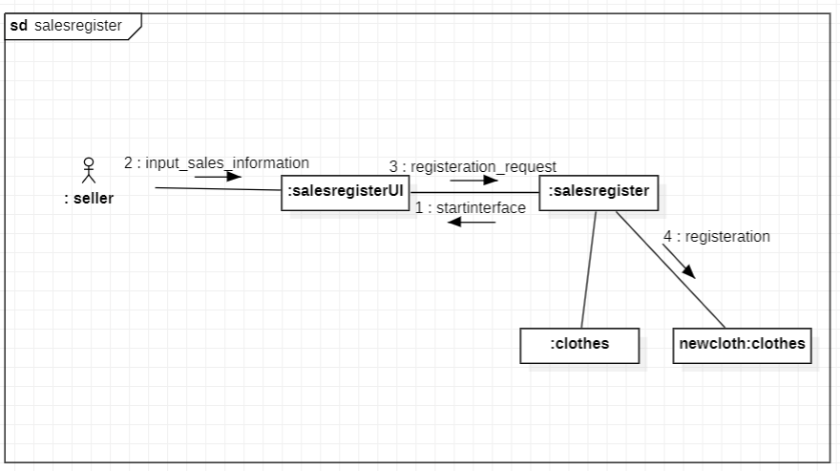

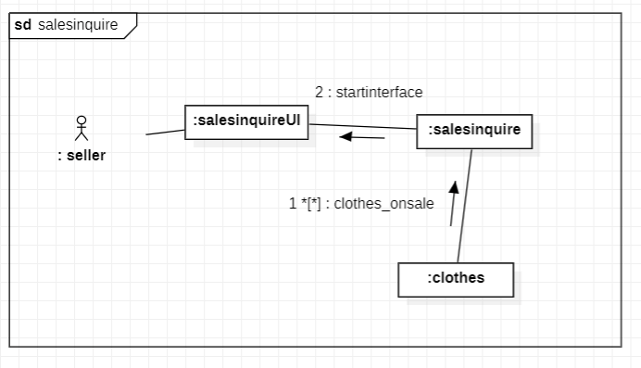

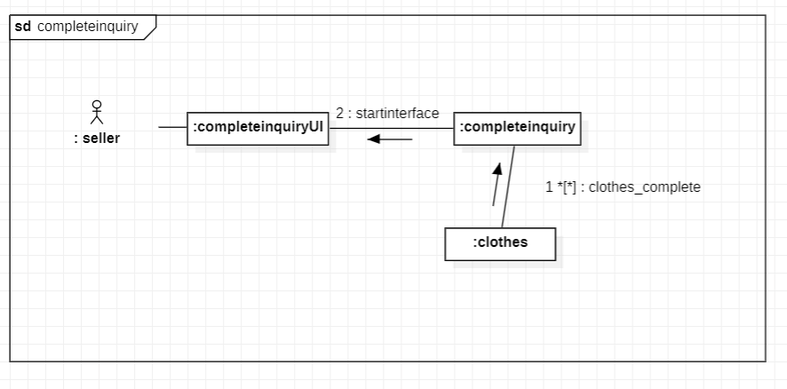

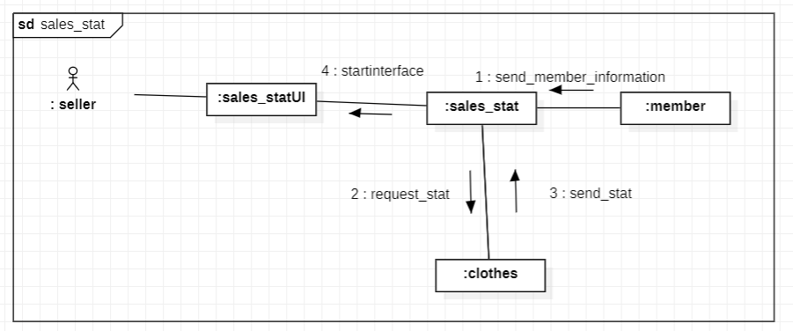

1. **Analysis class diagram**

